MINISTERIO DE EDUCACIÓN

AUDITORIA INTERNA

CUA No.: 88747

AUDITORIA

Ejecución de forma integrada del Presupuesto de Ingresos y Egresos año 2020, en las areas de caja y bancos, bolsas y becas de estudio, Programas de apoyo, Institutos por Cooperativa, Inventarios y Sueldos pagados no devengados, en la DIDEDUC de Retalhuleu.
DEL 01 DE ENERO DE 2020 AL 31 DE AGOSTO DE 2020

GUATEMALA, DICIEMBRE DE 2020

INDICE

ANTECEDENTES | 1
OBJETIVOS | 4
GENERALES | 4
ESPECIFICOS | 5
ALCANCE | 5
INFORMACION EXAMINADA | 7
HALLAZGOS MONETARIOS Y DE INCUMPLIMIENTO DE ASPECTOS | 9
LEGALES
DETALLE DE FUNCIONARIOS Y PERSONAL RESPONSABLE DE LA | 20
ENTIDAD AUDITADA
COMISION DE AUDITORIA | 21
ANEXOS | 22

MINISTERIO DE EDUCACIÓN

ANTECEDENTES

Ministerio de Educación

De conformidad con la Ley de Educación Nacional, el Ministerio de Educación, es la institución del Estado responsable de coordinar y ejecutar las políticas educativas, determinadas por el sistema educativo del país.

Dirección Departamental de Educación de Retalhuleu

De conformidad con el Acuerdo Gubernativo 225-2008, de fecha 12/09/2008, las Direcciones Departamentales de Educación, son las dependencias del Ministerio de Educación que en los departamentos de la República tienen la responsabilidad de proponer las políticas, planes, programas, proyectos y actividades del Ministerio de Educación, entre otras tienen las siguientes funciones:

Planificar, organizar, dirigir, coordinar, y supervisar, las actividades técnicas, administrativas y docentes del departamento a su cargo.

Implementar y consolidar el proceso de desconcentración y descentralización educativa y administrativa hasta el nivel de cada centro educativo, incorporando la participación comunitaria, en su manejo y la responsabilidad por la calidad de los resultados.

Dirigir, organizar, coordinar, y supervisar las actividades para formular el anteproyecto de presupuesto de egresos, plan operativo anual, programación de la ejecución presupuestaria y financiera, incluyendo el fondo rotativo interno de las dependencias del Ministerio de Educación en su jurisdicción, así como las actividades para formular el plan de adquisiciones basado en el plan operativo anual.

Las que asigna el Acuerdo Gubernativo 165-96 de fecha 21 de mayo de 1996, y las que asigne el Despacho Ministerial de acuerdo a la naturaleza de sus funciones; que entre otras se encuentran las siguientes:

Programar los recursos financieros, materiales y humanos necesarios para el cumplimiento de los planes y programas educativos departamentales.
Llevar a cabo las acciones que les correspondan en la adquisición y entrega de los bienes objeto de los programas de apoyo establecidos por el Ministerio de Educación.

De conformidad con el Acuerdo Ministerial No. 2409-2010, de fecha 11/11/2010, Reglamento Interno de las Direcciones Departamentales de Educación, la

AUDITORIA - CUA 88747 Pág. 1

PERIODO DEL 01 DE ENERO DE 2020 AL 31 DE AGOSTO DE 2020
MINISTERIO DE EDUCACIÓN

Dirección Departamental de Educación de Retalhuleu, para la consecución de sus objetivos se clasificó en tipo “A”, y tiene como objetivo esencial planificar, dirigir, coordinar y ejecutar las acciones educativas en su departamento.

Presupuesto de Ingresos y Egresos

Presupuesto de ingresos, son todos aquellos ingresos de cualquier naturaleza que se estima percibir o recaudar durante el ejercicio fiscal.

Presupuesto de egresos, son todos aquellos gastos que se estima se devengarán en el período, se traduzcan o no en salidas de dinero efectivo de caja.

Clasificación por Objeto del Gasto

De conformidad con el manual de clasificaciones presupuestarias, sexta edición, constituye una ordenación sistemática y homogénea de los bienes y servicios, las transferencias y las variaciones de activos y pasivos que el sector público aplica en el desarrollo de su proceso productivo. La clasificación es la siguiente:

Grupos 0 Servicios Personales: Comprende la retribución de los servicios personales prestados en relación de dependencia o sin ella y a los miembros de comisiones, juntas, consejos, etc. Incluye aportes patronales, servicios extraordinarios, dietas, gastos de representación, asistencia socioeconómica y otras prestaciones relacionadas con salarios.

Grupo 1: Servicios No Personales: Comprende pagos de servicios que no tienen ninguna relación con los servicios del personal permanente y no permanente del Estado, ya que son hechos a personas físicas o instituciones públicas o privadas, en compensación por la prestación de servicios de carácter no personal o el uso del activo fijo o intangible.

Grupo 2: Materiales y Suministros: Comprende la adquisición de materiales y suministros consumibles para el funcionamiento del Estado, incluídos los que se destinan a conservación y reparación de bienes del activo fijo.

Grupo 4: Transferencias Corrientes: Comprende los gastos correspondientes a transferencias corrientes que no representan la contraprestación de bienes o servicios y cuyos importes no son reintegrados por los beneficiarios.

Becas de Educación Especial

Consiste en un apoyo económico a estudiantes que se encuentren inscritos en centros educativos públicos, cuya condición económica sea vulnerable, basada en ingresos familiares, costo de la canasta básica y número de integrantes del grupo familiar. El destino de la beca será para sufragar gastos relacionados a su condición de discapacidad que fortalezca el proceso educativo del estudiante.

AUDITORIA - CUA 88747 Pág. 2

PERIODO DEL 01 DE ENERO DE 2020 AL 31 DE AGOSTO DE 2020
MINISTERIO DE EDUCACIÓN

Bolsas de Estudio y becas para pago de Alimentación

Consiste en un aporte económico temporal que el Ministerio de Educación entrega a los alumnos de Educación Media que realizan estudios en establecimientos públicos, con el objeto de ayudar a los estudiantes guatemaltecos de escasos recursos económicos.

Organización de Padres de Familia –OPF-

La Organización de Padres de Familia es una agrupación comunitaria con personalidad jurídica -otorgada por el Ministerio de Educación, por medio de las Direcciones Departamentales de Educación integrada por padres de familia de alumnos inscritos en los Centros Educativos de una comunidad determinada, con el fin de administrar y ejecutar los programas de apoyo existentes y los que pudiesen ser creados en el futuro.

Programas de Apoyo

Constituyen una asignación económica que el Ministerio de Educación proporciona a los Centros Educativos Públicos, que cuenten o no con Organización de Padres de Familia, para mejorar las condiciones de aprendizaje de la niñez en cumplimiento de las responsabilidades institucionales y legales debidamente establecidas. Entre los Programas de Apoyo están: alimentación escolar, dotación de útiles escolares, dotación de materiales y recursos de enseñanza (valija didáctica), gratuidad de la educación, remozamiento escolar y otros que sean creados por el Ministerio de Educación en beneficio de la comunidad educativa.

Subvención Institutos por Cooperativa

Subvención: Es todo beneficio monetario o en especie que el Estado otorga a una persona individual o jurídica a título gratuito y que esta debe emplear para la actividad o proyecto para la que le fue concedida, cumpliendo los requisitos establecidos por la entidad otorgante de acuerdo a la naturaleza de la subvención. (Artículo 4 del Acuerdo Gubernativo número 55-2016 “Reglamento de manejo de subsidios y subvenciones”).

Instituto de Educación por Cooperativa de Enseñanza: Establecimientos educativos no lucrativos, en jurisdicción departamental y municipal, que responden a la demanda educacional en los diferentes niveles del subsistema de educación escolar (Artículo 25 del Decreto Legislativo número 12- 91 “Ley de Educación Nacional”).

Guatenóminas

Sistema descentralizado de Nómina y Registro de Personal, que permite la integración de la ejecución financiera de recursos humanos, con los sistemas

AUDITORIA - CUA 88747 Pág. 3

PERIODO DEL 01 DE ENERO DE 2020 AL 31 DE AGOSTO DE 2020
MINISTERIO DE EDUCACIÓN

financieros de la Administración Central. El sistema contempla la revisión mensual y liquidación de nóminas.

Servidor Público

Es la persona que ocupa un puesto en la Administración Pública en virtud de un nombramiento, contrato o cualquier otro vínculo legalmente establecido, mediante el cual queda obligada a prestarle servicios o a ejecutarle una obra personalmente a cambio de un salario, bajo la dependencia continuada y dirección inmediata de la propia Administración Pública. Clasificándose de la siguiente manera:

011 Personal Permanente: Comprende las remuneraciones en forma de sueldo a los funcionarios, empleados y trabajadores estatales, cuyos cargos aparecen detallados en los diferentes presupuestos analíticos de sueldos.

022 Personal por Contrato: Contempla los egresos por concepto de sueldo base a trabajadores públicos, contratados para servicios, obras y construcciones de carácter temporal, en los cuales en ningún caso los contratos sobrepasarán el período que dura el servicio, proyecto u obra; y, cuando éstos abarquen más de un ejercicio fiscal, los contratos deberán renovarse para el nuevo ejercicio.

021 Personal Supernumerario: Contempla los egresos por concepto de sueldo base a trabajadores públicos, contratados para labores con títulos funcionales que por necesidad temporal en las Instituciones Públicas, requieren ser creados únicamente para el ejercicio fiscal.

Auditoría de Gestión

Evalúa el proceso administrativo y operacional, con el fin de determinar si la organización, funciones, sistemas integrados y procedimientos diseñados para el control de las operaciones, se ajustan a las necesidades institucionales y técnicas, para promover la eficiencia, efectividad y economía en la conducción de las operaciones y en el logro de los resultados, así como el impacto de los mismos en la comunidad.

OBJETIVOS

GENERALES

Evaluar la razonabilidad, oportunidad y confiabilidad de la información de las áreas de caja y bancos, grupo de gasto 0,1, 2 y 4 e inventarios.

AUDITORIA - CUA 88747 Pág. 4

PERIODO DEL 01 DE ENERO DE 2020 AL 31 DE AGOSTO DE 2020
MINISTERIO DE EDUCACIÓN

ESPECIFICOS

Verificar que los saldos de las cuentas bancarias, caja fiscal, caja chica y fondos rotativos cumplan con la normativa legal vigente y procedimientos establecidos en el Sistema de Gestión de la Calidad.
Evaluar los gastos efectuados de conformidad con la muestra seleccionada de los grupos de gasto 0, 1, 2 y 4, para constatar que si fueron ejecutados en los renglones que correspondan realizando pruebas sustantivas y de cumplimiento.
Evaluar el cumplimiento del proceso de pago de becas de educación especial y bolsas de estudio.
Verificar la asignación y controles en la ejecución de los programas de apoyo (útiles escolares, valija didáctica, alimentación y programa de mantenimiento y reparación de edificios escolares).
Verificar los saldos contabilizados y no contabilizados en el Sicoin Web inventarios y FIN 01.
Verificar el proceso de la subvención otorgada a Institutos por Cooperativa. Verificar si en los movimientos de personal se efectuaron pago de sueldos no devengados.
Seguimiento a recomendaciones de las auditorías que se relacionen con las áreas a evaluar.

ALCANCE

La auditoría de gestión de la ejecución del presupuesto de ingresos y egresos, en la Dirección Departamental de Educación de Retalhuleu, de conformidad con el nombramiento 88747-1-2020, comprendió la evaluación de las operaciones administrativas y financieras sobre la muestra selectiva con base a las principales guías de las nomas ISSAI.GT., de conformidad con la importancia relativa durante el período comprendido del 01 de enero al 31 de agosto de 2020, para lo cual se realizó lo siguiente:

Arqueos de Fondos Rotativos Internos (Ver anexo 1), verificación del uso del sistema de gestión financiera, corte de formas oficiales autorizado por la Contraloría General de Cuentas.
Verificación de ingresos y egresos, rendición y envíos fiscales, caja fiscal, caja chica y bancos.
Arqueo de cupones de combustible. (Ver anexo 2)

Revisión de 2 expedientes de beneficiarios de bolsas de estudio y 2 expedientes de becas para estudiantes con discapacidad, verificando su proceso de adjudicación y pago.

AUDITORIA - CUA 88747 Pág. 5

PERIODO DEL 01 DE ENERO DE 2020 AL 31 DE AGOSTO DE 2020
MINISTERIO DE EDUCACIÓN

Se revisaron 5 renglones presupuestarios, de los cuales se seleccionaron 3 de los grupos de gasto 1 y 2 programas 1 y 5, y los 2 restantes era obligatorio su revisión siendo estos: renglones 113 Telefonía, 262 combustibles y lubricantes.
Revisión de la certificación emitida por el departamento de Recursos Humanos del personal docente 011 y 021 que se encuentra asignado en la Dirección Departamental de Educación.
Revisión del procedimiento utilizado por la Dirección Departamental de Educación para el monitoreo y trabajo asignado al personal que asistió de forma presencial y de quienes realizan teletrabajo.
Revisión de la certificación emitida por los Coordinadores Técnicos Administrativos y/o Supervisores Educativos del personal docente y administrativo de un establecimiento educativo con la nómina de Guatenóminas para verificar que el personal corresponde a estos establecimientos. (Ver anexo 3)
Se verificó la documentación que soporta las liquidaciones de 5 Organizaciones de Padres de Familia –OPF- de las transferencias realizadas de alimentación escolar, útiles escolares y valija didáctica. (Ver anexo 4)
Se verificó el cumplimiento de la Circular 37-2020 DIGEPSA-DIGEFOCE del procedimiento de compras del programa de alimentación escolar para establecimientos que no cuentan con Organizaciones de Padres de Familia –OPF-. Ver otros comentarios de auditoria.
Se verificó la documentación de la subvención otorgada a un instituto de enseñanza por cooperativa y se solicitó certificación de la cantidad de alumnos inscritos y si cumplieron con la rendición de la caja fiscal. (Ver anexo 5)
Se constató que acciones ha realizado la DIDEDUC, con respecto a la regularización de los saldos de los bienes no contabilizados en el –SICOIN WEB, tarjetas de responsabilidad, inventario físico, y conciliación del libro de inventarios con el reporte de FIN 01, del 31 de diciembre de 2019.
Se verificó los movimientos administrativos de bloqueo de salarios del 01 de enero al 31 de agosto de 2020 a través de una muestra solicitada a la DIDEDUC; e informe de la DIDEDUC del personal al que le efectuaron pago de salarios no devengados del año 2019.
No se hizo seguimiento a la auditoria anterior, debido a que a los informes del año 2019, se les realizó seguimiento en el mes de marzo de 2020, según informe CUA. 88623-1-2020.

No obstante el alcance fue limitado debido a los siguientes aspectos:

En el caso de las bolsas de estudio y becas para estudiantes con discapacidad, al 31 de agosto de 2020, no se verificó el pago, debido a que

AUDITORIA - CUA 88747 Pág. 6

PERIODO DEL 01 DE ENERO DE 2020 AL 31 DE AGOSTO DE 2020
MINISTERIO DE EDUCACIÓN

fue realizado hasta en el mes noviembre de 2020, derivado al Acuerdo Ministerial 2373-2020 de fecha 21 de agosto de 2020.

Derivado al estado de Calamidad decretado por la pandemia del Covid-19, no fue posible realizar visitas de campo a los establecimientos educativos beneficiados con los programas de apoyo; subvenciones a Institutos de enseñanza por Cooperativa; así mismo no se hicieron pruebas de cumplimento de los alumnos beneficiados con bolsas de estudio y becas para estudiantes con discapacidad.
De los procedimientos originales indicados en el programa para la realización de la presente auditoría, con anuencia de supervisión y Dirección se realizó una disminución en las muestras a revisar en todas las áreas del programa. Por lo anteriormente indicado, no se verificó el programa de mantenimiento y reparación de edificios, tampoco se verificó en el sistema Guatenóminas los procedimientos administrativos, asimismo, no se verificaron expedientes de personal administrativo, supervisión y de Institutos por Cooperativa.
En el caso de los renglones 416 Becas de Estudio en el Interior y 431 Transferencias a instituciones de enseñanza, no se verificaron expedientes, solo su ejecución.

INFORMACION EXAMINADA

La Dirección Departamental de Educación de Retalhuleu, para el control y seguridad de sus operaciones presupuestarias usa el Sistema de Contabilidad Integrada -SICOIN WEB- y para los registros y operaciones financieras utiliza hojas movibles autorizadas por la Contraloría General de Cuentas, y la cuenta monetaria aperturada en el Banco de Desarrollo Rural S.A., registrada con el No. 3027148720, denominada: Fondo Rotativo Interno DIDEDUC Retalhuleu. Dicha dependencia del Ministerio de Educación se encuentra registrada ante la Contraloría General de Cuentas, con el número de cuentadancia D2-81.

Cuadro 1

Dirección Departamental de Educación de Retalhuleu Presupuesto Ejecutado por Renglones según muestra Del 01 de enero al 31 de agosto de 2020 (Cifras Expresadas en quetzales)
Renglón | Programa | Descripción | Vigente | Ejecutado | % | Muestra
 |  |  |  |  | Ejecución | revisada
113 | 01 y 05 | Telefonía | 125,817.00 | 68,363.93 | 54.80 | 37,789.14
122 | 01 | Impresión, Encuadernación y Reproducción | 24,524.00 | 3,423.00 | 13.96 | 375.00
151 | 01 y 05 | Arrendamiento de Edificios y Locales | 396,000.00 | 264,000.00 | 66.67 | 91,000.00
267 | 01 y 05 | Tintes, Pinturas y Colorantes | 75,720.00 | 45,670.00 | 60.31 | 42,895.00
292 | 01 y 05 | Productos Sanitarios, de Limpieza y de Uso | 10,595.00 | 8,450.00 | 79.75 | 6,308.04
 |  | Personal
 |  | TOTAL | 632,656.00 | 389,906.93 | 61.63 | 178,367.18
 |  | AUDITORIA - CUA 88747 |  |  |  | Pág. 7
 |  | PERIODO DEL 01 DE ENERO DE 2020 AL 31 DE AGOSTO DE 2020
MINISTERIO DE EDUCACIÓN

Cuadro 2

Dirección Departamental de Educación Retalhuleu

Entrega de Recursos para los Programas de Apoyo que cuentan con

Organizaciones de Padres de Familia –OPF-, Niveles Preprimario y Primario Del 01 de enero al 31 de agosto de 2020 (Cifras Expresadas en Quetzales)
Cantidad de | Modalidad |  | Programas de Apoyo |  |  | Total
Establecimientos |  |  |  |  |  | Examinado
 |  | Alimentación | Útiles | Valija | Gratuidad
 |  | Escolar | Escolares | Didáctica
5 | Con OPF | 394,533.00 | 35,010.00 | 8,800.00 | 13,120.00 | 451,463.00
TOTAL |  | 394,533.00 | 35,010.00 | 8,800.00 | 13,120.00 | 451,463.00

Cuadro 3

Dirección Departamental de Educación de Retalhuleu

Empleados Bloqueados y Sueldos pagados no devengados Período Examinado del 1 de enero al 31 de agosto de 2020

No. | Descripción | Total
1 | Bloqueo. Empleados verificados | 10
2 | Sueldos Pagados No Devengados. Empleados verificados | 8
TOTAL |  | 18
Fuente: expedientes presentados por Recursos Humanos de la DIDEDUC.

AUDITORIA - CUA 88747 Pág. 8

PERIODO DEL 01 DE ENERO DE 2020 AL 31 DE AGOSTO DE 2020
MINISTERIO DE EDUCACIÓN

HALLAZGOS MONETARIOS Y DE INCUMPLIMIENTO DE ASPECTOS LEGALES

Hallazgo No.1

Renglones presupuestarios sin ejecución.

Condición

En la Dirección Departamental de Educación de Retalhuleu, durante el período del 01 de enero al 31 de agosto de 2020, se determinó según reporte R00804768.rpt correspondiente del mes de enero a noviembre 2020, el cual se generó para constatar el avance de su ejecución, a esta fecha, que dos (2) renglones presupuestarios con presupuesto vigente por la cantidad de Q. 2,198.00, muestran 0% de ejecución. (Ver anexo 6).

Criterio

El Decreto Número 101-97 del Congreso de la República de Guatemala, Ley Orgánica del Presupuesto, indica lo siguiente: Articulo 4.- Rendición de cuentas del servidor público. “Todo servidor público que maneje fondos o valores del Estado, así como los que realicen funciones de Dirección Superior o Gerenciales, deben rendir cuentas de su gestión, por lo menos una vez al año, ante su jefe inmediato superior, por el cumplimiento de los objetivos a que se destinaron los recursos públicos que le fueron confiados, y por la forma y resultados de su aplicación. Artículo 8. Vinculación plan-presupuesto. Los presupuestos públicos son la expresión anual de los planes del Estado, elaborados en el marco de la estrategia de desarrollo económico y social, en aquellos aspectos que exigen por parte del sector público captar y asignar los recursos conducentes para su normal funcionamiento y para el cumplimiento de los programas y proyectos de inversión, a fin de alcanzar las metas y objetivos sectoriales, regionales e institucionales. El Organismo Ejecutivo, por intermedio del Ministerio de Finanzas Públicas, consolidará los presupuestos institucionales y elaborará el presupuesto y las cuentas agregadas del sector público. Además, formulará el presupuesto multianual”.

Las Normas Generales de Control Interno Gubernamental, aprobadas en Acuerdo Número 09-03, de fecha 08 de julio de 2003, emitidas por la Contraloría General de Cuentas, Norma 4.3 INTERRELACIÓN PLAN OPERATIVO ANUAL Y ANTEPROYECTO DE PRESUPUESTO Las entidades responsables de elaborar las políticas y normas presupuestarias para la formulación, deben velar porque exista interrelación, entre el plan operativo anual y el anteproyecto de presupuesto. El Ministerio de Finanzas Públicas, la Máxima Autoridad de las entidades descentralizadas y autónomas y SEGEPLAN, deben verificar que exista congruencia entre el POA y el Anteproyecto de Presupuesto, previo a continuar

AUDITORIA - CUA 88747 Pág. 9

PERIODO DEL 01 DE ENERO DE 2020 AL 31 DE AGOSTO DE 2020
MINISTERIO DE EDUCACIÓN

con el proceso presupuestario. Cualquier modificación que se considere necesaria debe comunicarse oportunamente a cada entidad, para que realice los ajustes tanto en el POA como en el Anteproyecto de Presupuesto.

Además la Norma 4.22 CONTROL DE LA EJECUCIÓN PRESUPUESTARIA Los entes rectores y la autoridad competente de cada ente público, deben emitir las políticas y procedimientos para ejercer un control oportuno y eficiente sobre la ejecución del presupuesto. Los entes rectores y la autoridad competente de cada ente público, deben establecer los procedimientos técnicos que les permita controlar oportunamente el avance de la ejecución presupuestaria, física y financiera así como el comportamiento de los ingresos y fuentes de financiamiento, con base en lo cual el ente rector debe hacer el seguimiento y evaluación correspondiente.

La Norma 4.24 EVALUACIÓN DE LA EJECUCIÓN PRESUPUESTARIA Los entes rectores y las autoridades competentes de cada ente público, debe emitir las políticas y procedimientos que permitan, durante el ejercicio fiscal y al cierre del mismo, realizar la evaluación de la ejecución del presupuesto, para la toma oportuna de decisiones y una adecuada rendición de cuentas. Las unidades especializadas del ente rector y de cada ente público, a través de las políticas y procedimientos emitidos, deben evaluar la ejecución de los presupuestos con base a los indicadores de gestión, para determinar el comportamiento e impacto de los mismos, durante el ejercicio fiscal (informes cuatrimestrales) y al cierre del mismo. Del resultado de las evaluaciones, las unidades especializadas, deben dejar evidencia escrita del análisis realizado y emitir los informes correspondientes.

Causa

Falta de gestión por parte de los encargados de los programas, en la actividad 3 de supervisión educativa y falta de asignación en la actividad 1 del programa de gratuidad de la educación.

Efecto

Incumplimiento de los índices y metas institucionales, posible sanción pecuniaria por el ente fiscalizador estatal.

Recomendación

Que el Director Departamental de Educación de Retalhuleu, gire instrucciones por escrito y de seguimiento a las mismas, para que conjuntamente con los responsables de la ejecución, evalúen las causas que no permitieron cumplir con la programación de las metas. Asimismo, mejorar los controles existentes, para asegurar el cumplimiento de las metas planificadas.

En el futuro deben realizar reuniones mensuales con los responsables de los

AUDITORIA - CUA 88747 Pág. 10

PERIODO DEL 01 DE ENERO DE 2020 AL 31 DE AGOSTO DE 2020
MINISTERIO DE EDUCACIÓN

programas con la finalidad de evaluar, analizar y monitorear el comportamiento de la ejecución presupuestaria, adquiriendo compromisos necesarios, para así poder alcanzar las metas programadas, de lo cual deben dejar evidencia escrita por medio de actas o minutas de los puntos evaluados y compromisos adquiridos.

De seguimiento a las instrucciones giradas y acciones realizadas, para asegurar el cumplimiento de las mismas, esto con la finalidad de evitar posibles sanciones por parte del ente fiscalizador estatal.

Comentario de los Responsables

Los responsables de la administración mediante oficio No, 167/2020 DMA/dma de fecha 09 de diciembre manifiestan lo siguiente: “1. Con relación al resultado No. 4 en donde indica que 2 renglones no tienen ejecución me permito informarle que el programa 05 actividad 03 corresponde al programa de Educación Especial en el cual solamente se ejecuta el programa de gratuidad de la educación sin embargo al momento de proveer a los establecimientos de este programa el código que identifica al establecimiento se toma únicamente como primaria o preprimaria, no está identificado como Escuela de Educación Especial. El programa 05 actividad 01 corresponde al programa de Supervisión en donde el representante encargado de la ejecución presupuestaria se le envió el presupuesto asignado para el presente año según oficio NO. 015/2020 de fecha 16 de enero (adjunto) y debido a que no se realizaron gestiones para la solicitud de cuota se le envió correo electrónico (adjunto).”

Comentario de Auditoría

El presente hallazgo fue comunicado a los responsables por medio de Nota de Auditoria No. DIDAI-REU-03-2020 de fecha 20 de noviembre e indicado por medio de Oficio de Notificación- DIDAI-REU-88747-1-06-2020 de fecha 03 de diciembre de 2020 y de acuerdo al análisis efectuado y a los comentarios vertidos por los responsables, se determinó que no desvirtúa, el hallazgo encontrado, debido a que los mismos confirman la condición indicada ya que a la fecha de finalización de la auditoria y a reportes del SICOIN presentados a noviembre, los renglones aún no tienen ejecución. Será en el seguimiento de las recomendaciones, en donde se comprobará si se cumplieron las recomendaciones emitidas, por lo que el hallazgo se confirma.

AUDITORIA - CUA 88747 Pág. 11

PERIODO DEL 01 DE ENERO DE 2020 AL 31 DE AGOSTO DE 2020
MINISTERIO DE EDUCACIÓN

Hallazgo No.2

Inconsistencias en el área de Inventario.

Condición

En la Dirección departamental de Educación de Retalhuleu durante el período del 01 de enero al 31 de agosto de 2020, al realizar la verificación de inventario se determinó lo siguiente:

Según reporte No. R00812354.rpt, emitido con fecha 17/11/2020, persisten bienes no contabilizados por la cantidad de Q 54,193.00 en el módulo de inventarios del Sistema de Contabilidad Integrada Gubernamental -SICOIN WEB-.
Falta de evidencia de realización de inventario físico al 31/12/2019. Y falta de presentación de saldo en libro de inventario al 31/12/2019.
Dos tarjetas aún no son generadas del Sicoin Web, denominadas “Resguardo de Bienes”, sino Tarjetas de Responsabilidad simples. Tarjetas de responsabilidad desactualizadas. (Ver anexo 7)

Criterio

La circular No. DAFI-DC-251, de fecha 28/07/2017, asunto: Lineamientos para la contabilización de los bienes registrados en el módulo de inventarios del Sistema de Contabilidad Integrada -SICOIN WEB-, que fueron desmarcados por la Dirección de Contabilidad del Estado del Ministerio de Finanzas Públicas en el año 2017, establece en su parte conducente, textualmente lo siguiente: "La Dirección de Contabilidad del Estado del Ministerio de Finanzas Públicas, ha instruído a la verificación del inventario de cada Dependencia y enfatiza que se debe revisar el origen de cada uno de los bienes Ingresados en años anteriores y que a la fecha no se encuentran contabilizados".

Circular DAFI-DC-455-2018, de fecha 07/12/2018, se reiteró y amplió las instrucciones para proceder a seguir conciliando los saldos de inventario contable con el módulo de inventarios del SICOIN WEB-.

Circular DAFI-DC-193, de fecha 02/07/2019, ampliación de lineamientos para contabilización de los bienes de inventario registrados en el módulo de inventarios del sistema de contabilidad integrada –SICOIN WEB-.

La Circular 3-57 Instrucciones sobre la formación, control y rendición de inventarios de las oficinas públicas de la Dirección de Contabilidad del Estado,

AUDITORIA - CUA 88747 Pág. 12

PERIODO DEL 01 DE ENERO DE 2020 AL 31 DE AGOSTO DE 2020
MINISTERIO DE EDUCACIÓN

Tiempo en que debe formarse el inventario, establece que: “Con la debida anticipación y de acuerdo con el volumen de los bienes, cada jefe de oficina bajo su responsabilidad deberá disponer la verificación física del inventario respectivo, a efecto de que esté terminado el día 31 de diciembre de cada año, asentándolo en seguida en el libro destinado para el efecto, debiéndose tomar en cuenta las adquisiciones y bajas registradas durante el ejercicio, para su correcta actualización”.

Así también la Circular 3-57 en su apartado, Tarjetas de Responsabilidad, establece que: “Con el objeto de poder en cualquier momento establecer los útiles a cargo de cada empleado, se abrirán tarjetas individuales de responsabilidad, en los cuales deben registrarse detalladamente y con los mismos datos que figuran en el inventario, los bienes por los cuales responde cada funcionario o empleado público (…)”.

Las Normas Generales de Control Interno Gubernamental, aprobadas en Acuerdo Número 09-03, de fecha 08 de julio de 2003, emitidas por la Contraloría General de Cuentas, Norma 2.4 Autorización y registro de operaciones, indica textualmente lo siguiente: "Cada entidad pública debe establecer por escrito, los procedimientos de autorización, registro, custodia y control oportuno de todas las operaciones. Los procedimientos de registro, autorización y custodia son aplicables a todos los niveles de organización, independientemente de que las operaciones sean financieras, administrativas u operativas, de tal forma que cada servidor público cuente con la definición de su campo de competencia y el soporte necesario para rendir cuenta de las responsabilidades inherentes a su cargo".

El Sistema de Gestión de Calidad, Instructivo Administración de Inventario, del proceso Inventarios, INV-INS-04, versión 1, literal C, Descripción de actividades y responsables, C.1 Realización de Inventario Físico Anual, establece lo siguiente: “La realización de inventario físico debe hacerse cada año, y en el caso que no haya sido practicado con anterioridad, será necesario realizar un corte de operaciones para realizar la toma de inventario físico respectivo, y en adelante realizarlo en forma anual tal como lo establece la circular 3-57 “Instrucciones sobre Inventarios de Oficinas Públicas”. Actividad: 1.Preparación y documentación a utilizar. Responsable: Encargado de Inventario. Con base en la circular 3-57 “Instrucciones sobre Inventarios de Oficinas Públicas”, de fecha 01 de diciembre de 1,969, emitida por la Contraloría General de la Nación, se deberá realizar la verificación física del inventario respectivo, a efecto de que esté terminado el día 31 de diciembre de cada año, (…)”.

Además el Instructivo Asignación de Bienes Muebles, del proceso Inventarios, INV-INV-02, versión 1, literal C, Descripción de actividades y responsables, C.1.3 Entre usuarios por cambio de responsable, establece lo siguiente: “Traslado físico

AUDITORIA - CUA 88747 Pág. 13

PERIODO DEL 01 DE ENERO DE 2020 AL 31 DE AGOSTO DE 2020
MINISTERIO DE EDUCACIÓN

de bienes muebles dentro de una misma dependencia por mutuo acuerdo. (…) actividad: 2. Designar el bien. Responsable: Encargado de Inventario. Ingresa al Sistema de Contabilidad Integrada –SICOIN WEB- y libera el resguardo de bienes del bien que está asignado al encargado de inventario, para poder asignarlo nuevamente a la persona que será responsable del mismo, de acuerdo en el procedimiento establecido en el “Manual de inventario de activos fijos en el SICOIN WEB”, del Ministerio de Finanzas Públicas. 3 Asignar el bien. Ingresa en el Sistema de Contabilidad Integrada –SICOIN WEB- y asigna el bien, según lo establecido en el “Manual de inventario de activos fijos en el SICOIN WEB”, del Ministerio de Finanzas Públicas. Genera en hojas movibles autorizadas por la Contraloría General de Cuentas, el “Resguardo de Bienes” del -SICOIN WEB-, para las firmas correspondientes. C.3 Hojas movibles. (…) Las unidades ejecutoras que aún tengan formularios de Tarjetas de Responsabilidad autorizadas por la Contraloría General de Cuentas, las deben seguir utilizando paralelamente con el Resguardo de Bienes del SICOIN WEB, hasta agotar existencias. Posteriormente se deben utilizar únicamente las hojas movibles autorizadas por la Contraloría General de Cuentas para llevar el control de los registros del Resguardo de Bienes”.

El Manual de Inventarios de Activos Fijos en el SICOIN WEB, establece lo siguiente: “OBJETIVO: Seguir con el proceso de modernización del Sistema Integrado de Administración Financiera del Estado y desconcentración del proceso de registro de bienes por las distintas entidades de la Administración Central, para la consolidación de los bienes del Estado. 2. RESPONSABLES: El Encargado de Inventario de cada Entidad, Unidad Ejecutora o Unidad Desconcentrada, será el responsable del registro de los Bienes, del Resguardo de Responsabilidad y de los bienes almacenados; y el Jefe Inmediato o la persona que sea designada, será quien apruebe los registros ingresados por el Encargado de Inventario. La Unidad de Administración Financiera (UDAF) debe solicitar los usuarios y los perfiles que considere convenientes al Administrador de Usuarios (…). Procedimientos: 5.5 Registro de Resguardo de Responsabilidad. Consiste en un documento en el cual se detalla la lista de bienes que están bajo la responsabilidad del servidor público de una determinada Unidad Administrativa, es lo que se conoce como Tarjeta de Responsabilidad. C2. Registro de Inventario Físico Anual en Libro. Actividad: 1 Transcribir inventario a libro. Responsable: Encargado de Inventario. Transcribe el inventario físico realizado en el Libro de Inventarios después de la última operación registrada (…).

Causa

Negligencia y falta de cumplimiento a los lineamientos emitidos en la circular No. DAFI DC-251 de fecha 28/07/2017, DAFI-DC-455-2018, de fecha 07/12/2018 y DAFI DC-193, de fecha 02/07/2019 e incumplimiento de normativa legal vigente.

AUDITORIA - CUA 88747 Pág. 14

PERIODO DEL 01 DE ENERO DE 2020 AL 31 DE AGOSTO DE 2020
MINISTERIO DE EDUCACIÓN

Efecto

Deficiente rendición de cuentas, debido a que persisten bienes no contabilizados en el módulo de inventarios del sistema de contabilidad integrada SICOIN WEB. Posible extravió y/o robo de bienes, falta de actualización de bienes en el sistema.

Recomendación

Que el Director Departamental de Educación de Retalhuleu, gire instrucciones por escrito al Jefe del Departamento Administrativo Financiero, a efecto que el Jefe de la Sección Financiera, instruya al encargado de inventarios de forma inmediata revise y determine el origen de cada uno de los bienes ingresados en años anteriores, que a la fecha no se encuentran contabilizados, procediendo a depurar la diferencia descrita en la condición de Q 54,193.00. Se realice la verificación y actualización de las tarjetas de responsabilidad y su registro en el Sistema de Contabilidad Integrada SICOIN WEB en las tarjetas Resguardo de Bienes. Se analicen las causas de la no realización del inventario físico anual del año 2019 y se deduzcan responsabilidad si fuera el caso por su incumplimiento.

De seguimiento a las instrucciones giradas y acciones realizadas, para asegurar el cumplimiento de las mismas, esto con la finalidad de evitar posibles sanciones por parte del ente fiscalizador estatal.

Comentario de los Responsables

Los responsables de la administración después de la notificación mediante nota de auditoria y oficio de notificación de los posibles hallazgos no presentaron comentarios al respecto.

Comentario de Auditoría

El presente hallazgo fue comunicado a los responsables por medio de Nota de Auditoria No. DIDAI-REU-03-2020 de fecha 20 de noviembre e indicado por medio de Oficio de Notificación- DIDAI-REU-88747-1-06-2020 de fecha 03 de diciembre de 2020 derivado que no presentaron comentarios los responsables, será en el seguimiento de las recomendaciones, en donde se comprobará si se cumplieron con las recomendaciones emitidas, por lo que el hallazgo se confirma.

Hallazgo No.3

Deficiencias en área de telefonía y arrendamiento

Condición

En la Dirección departamental de Educación de Retalhuleu durante el período del 01 de enero al 31 de agosto de 2020, al realizar la verificación de los renglones presupuestarios 113 “Telefonía” y 151 “Arrendamiento de Edificios y Locales” se

AUDITORIA - CUA 88747 Pág. 15

PERIODO DEL 01 DE ENERO DE 2020 AL 31 DE AGOSTO DE 2020
MINISTERIO DE EDUCACIÓN

determinó lo siguiente:

No hay constancia de criterios utilizados para asignación de celulares a personal administrativo, ya que de un total de 47 celulares entregados solo hay firmados 34 formularios SER-FOR-21 “Asignación y Entrega de Teléfonos Móviles”.
Falta aviso a la Contraloría General de Cuenta del contrato de Arrendamiento del Edificio donde funciona la DIDEDUC y Supervisión Educativa.

Criterio

Acuerdo Ministerial No. 2043-2012 “Reglamento para Control y Uso de Telefonía Móvil” establece en el “Artículo 2. OBJETO. Este Reglamento regula la asignación, condiciones de uso y control de la telefonía móvil en el Ministerio de Educación, con el propósito de optimizar las funciones de sus respectivas dependencias”.

Además el “Artículo 3. DE LA ASIGNACIÓN. El servicio de telefonía móvil será asignado a:

Ministro (a)

Viceministros (as)

Directores de Dependencia

Subdirectores de Dependencias

Personal permanente, por contrato y temporal que, El Despacho Ministerial considere necesario, siempre que exista disponibilidad presupuestaria en la Dependencia correspondiente.

Acuerdo A-038-2016 de fecha 12 de abril de 2016, emitido por el Contralor General de Cuentas, artículo 1, establece lo siguiente: “Se crea la Unidad de Digitalización y Resguardo de Contratos para el archivo en forma física y electrónica de todos los contratos que suscriban las entidades del Estado o aquellas que manejen fondos públicos, establecidas en el artículo 2 de la Ley Orgánica de la Contraloría General de Cuentas, que afecte cualquier renglón presupuestario o erogación de fondos públicos, en cualquier contratación de servicios, obras u otra actividad que origine la erogación del patrimonio estatal. Artículo 2. Las entidades obligadas, según el artículo anterior, deben enviar a la Unidad de Digitalización y Resguardo de Contratos de la Contraloría General de Cuentas todos los contratos que celebren, en un plazo que no exceda de treinta días calendario contados a partir de su aprobación (…)”.

Las Normas Generales de Control Interno Gubernamental, emitidas por la Contraloría General de Cuentas, indican: Norma No. 1.2 Estructura de control

AUDITORIA - CUA 88747 Pág. 16

PERIODO DEL 01 DE ENERO DE 2020 AL 31 DE AGOSTO DE 2020
MINISTERIO DE EDUCACIÓN

interno. “Es responsabilidad de la máxima autoridad de cada entidad pública, diseñar e implantar una estructura efectiva de control interno, que promueva un ambiente óptimo de trabajo para alcanzar los objetivos institucionales. Una efectiva estructura de control interno debe incluir criterios específicos relacionados con: a) controles generales; b) controles específicos; c) controles preventivos; d) controles de detección; e) controles prácticos; f) controles funcionales; g) controles de legalidad; y, h) controles de oportunidad, aplicados en cada etapa del proceso administrativo, de tal manera que se alcance la simplificación administrativa y operativa, eliminando o agregando controles, sin que se lesione la calidad del servicio”. Norma 1.6 Tipos De Controles. “Es responsabilidad de la máxima autoridad de cada entidad pública, establecer e implementar con claridad los diferentes tipos de control que se relacionan con los sistemas administrativos y financieros. En el Marco Conceptual de Control Interno Gubernamental, se establecen los distintos tipos de control interno que se refiere a: Control Interno Administrativo y Control Interno Financiero, y dentro de estos, el control previo, concurrente y posterior”.

Causa

Falta de lineamientos precisos sobre la distribución de celulares e incumplimiento de la normativa legal vigente.

Efecto

Deficiente rendición de cuentas, asignación de celulares a personal innecesario y falta de asignación a quien lo necesita, extravío y/o pérdidas de los aparatos al no tener formularios. Posible sanción del ente fiscalizador estatal.

Recomendación

Que el Director Departamental de Educación de Retalhuleu, gire instrucciones por escrito al Jefe del Departamento Administrativo Financiero, para que gire instrucciones a quien corresponda para que se dé aviso de manera oportuna a la Unidad de Digitalización y Resguardo de Contratos de la Contraloría General de Cuentas de los contratos de arrendamiento. Asimismo, formulen lineamientos precisos y concretos que determinen los criterios de entrega de teléfonos celulares.

De seguimiento a las instrucciones giradas y acciones realizadas, para asegurar el cumplimiento de las mismas, esto con la finalidad de evitar posibles sanciones por parte del ente fiscalizador estatal.

Comentario de los Responsables

Los responsables de la administración mediante oficio No, 176/2020 DMA/dma de fecha 11 de diciembre indica lo siguiente: “con relación al resultado No. 2 en donde indica que no hay constancia de criterios utilizados para la asignación de

AUDITORIA - CUA 88747 Pág. 17

PERIODO DEL 01 DE ENERO DE 2020 AL 31 DE AGOSTO DE 2020
MINISTERIO DE EDUCACIÓN

celulares me permito informarle que el Lic. Ezequiel Samayoa le envió oficio donde adjunto la minuta del acta realizada para la asignación de los celulares. Se adjuntan 18 formularios de asignación y entrega de teléfonos móviles”. Oficio No. 085/2020 de fecha 04 de diciembre de 2020 emitido por el Lic. Ezequiel Salomón Samayoa Elizondo, el cual establece lo siguiente: “El motivo del presente es para hacerle entrega de la minuta de reunión de fecha 13/11/2019 en la que el Lic. Rudy Alejandro Gramajo Velásquez, en su calidad de Director Departamental de Educación de Retalhuleu, giró instrucciones para la distribución de las líneas telefónicas al personal de la DIDEDUC”.

Comentario de Auditoría

El presente hallazgo fue comunicado a los responsables por medio de Nota de Auditoria No. DIDAI-REU-07-2020 de fecha 30 de noviembre y por medio de Oficio de Notificación- DIDAI-REU-88747-1-06-2020 de fecha 03 de diciembre de 2020 y de acuerdo al análisis efectuado, se determinó que no se desvirtúa el hallazgo encontrado, ya que solamente presentan una minuta con indicaciones de cómo distribuir los teléfonos celulares, y a pesar de que está firmado por el Director Departamental que fungía en ese momento, falta evidencia más contundente y relevante que le dé más credibilidad al proceso realizado. Por lo que será en el seguimiento de las recomendaciones, en donde se comprobará si se cumplieron con las recomendaciones emitidas, por lo que el hallazgo se confirma.

OTROS COMENTARIOS DE AUDITORIA

Como resultado del trabajo efectuado, durante la ejecución de la auditoría se fortalecieron los controles internos en los aspectos siguientes:

Sobrante en arqueo de Q. 57.20

Al realizar arqueo de valores en la Sección Financiera y al verificar el saldo del Fondo Rotativo Interno el cual tiene asignado un monto de Q. 50,000.00, a la fecha del arqueo tiene un monto de Q. 50,057.20, por lo que existe un sobrante de Cincuenta y Siete Quetzales con Veinte Centavos (Q. 57.20), los cuales al parecer son de origen desconocido. Mediante Nota de Auditoria DIDAI-REU-01-2020 de fecha 13/11/2020, dicha situación fue corregida, mediante Oficio No. 147/2020 de fecha 17/11/2020 por parte de la Sección Financiera adjuntando boleta de depósito por un monto de Q. 57.20 en el Banco Crédito Hipotecario Nacional Tesorería Nacional boleta No. 56810.

Faltante de documentos en expedientes de CUR’s

Al revisar los Comprobantes Únicos de Registro –CUR-, se pudo verificar en la conformación de los expedientes según muestra solicitada de los renglones 267 “Tintes, Pinturas y Colorantes” y 292 “Productos Sanitarios de Limpieza y de uso

AUDITORIA - CUA 88747 Pág. 18

PERIODO DEL 01 DE ENERO DE 2020 AL 31 DE AGOSTO DE 2020
MINISTERIO DE EDUCACIÓN

Personal” algunas deficiencias. Mediante Nota de Auditoría DIDAI-REU-05-2020 de fecha 26/11/2020, dicha situación fue corregida, ya que presentaron Oficio No. 162/2020 de fecha 01/12/2020 por la Sección Financiera con los CUR&#39;s 3237, 3251, 4155 y 4177. Al CUR 3237 adjuntaron ADQ-FOR-03 Orden de Pedido o Servicio, al CUR 3251 realizaron observación en el formulario 1H corrigiendo el total, indican también que el formulario ADQ-FOR-02 Cuadro Comparativo de Ofertan no existe en el Sistema de Gestión de Calidad; CUR 4155 y 4177 adjuntan formulario ADQ-FOR-03 Orden de Pedido o Servicio.

Falta de aviso de informe a DIGEPSA y DIGEFOCE por alimentación escolar

Al revisar los Programas de Apoyo respecto a Alimentación Escolar en establecimientos educativos que no cuentan con Organización de Padres de Familia -OPF, se pudo verificar que la DIDEDUC no cumplió con trasladar Informe a DIGEPSA y DIGEFOCE según lo indicado en la Circular 37-2020 de fecha 18 de agosto de 2020. Mediante Nota de Auditoria DIDAI-REU-06-2020 de fecha 26/11/2020, dicha situación fue corregida. Presentaron Oficio DEFOCE No. 118-2020 de fecha 30/11/2020 trasladando los oficios sellados de recibido donde informan a DIGEPSA y DIGEFOCE sobre la asignación del tercer desembolso de alimentación a establecimientos sin -OPF-.

Entrega inoportuna de rendición de cuentas de caja fiscal

Al realizar la verificación de caja fiscal se pudo determinar que la entrega de la misma ante la Contraloría General de Cuentas –CGC- de los meses de mayo y junio se realizó hasta el 07 de agosto de 2020, estando habilitado los plazos para realizar gestiones ante la –CGC- a partir del 02 de julio según Acuerdo Número A-018-2020 de fecha 01/07/2020. Y las entregas de los meses siguientes fueron realizadas oportunamente según consta en los conocimientos firmados y sellados de entrega ante la –CGC-.

AUDITORIA - CUA 88747 Pág. 19

PERIODO DEL 01 DE ENERO DE 2020 AL 31 DE AGOSTO DE 2020
MINISTERIO DE EDUCACIÓN

DETALLE DE FUNCIONARIOS Y PERSONAL RESPONSABLE DE LA ENTIDAD AUDITADA

No. | Nombre | Cargo | Del | Al
1 | RUDY ALEJANDRO | DIRECTOR DEPARTAMENTAL DE EDUCACION | 01/01/2020 | 19/02/2020
 | GRAMAJO VELASQUEZ
2 | LEDA YANIN GUTIERREZ | DIRECTOR DEPARTAMENTAL DE EDUCACION DE | 20/02/2020 | 13/05/2020
 | REYES | RETALHULEU EN FUNCIONES
3 | MARCO ANTONIO PAZ | DIRECTOR DEPARTAMENTAL DE EDUCACION DE | 14/05/2020 | 31/08/2020
 | MARTINEZ | RETALHULEU
4 | LEDA YANIN GUTIERREZ | JEFE DEL DEPARTAMENTO ADMINISTRATIVO | 01/01/2020 | 19/02/2020
 | REYES | FINANCIERO
5 | DINA MONTERROSA | JEFE SECCION FINANCIERA | 01/01/2020 | 19/02/2020
 | ALVARADO
6 | DINA MONTERROSA | JEFE DEL DEPARTAMENTO ADMINISTRATIVO | 20/02/2020 | 13/05/2020
 | ALVARADO | FINANCIERO A. I.
7 | MARVIN JOSUE ALVAREZ | JEFE DE LA SECCION FINANCIERA A. I. | 20/02/2020 | 13/05/2020
 | MAZARIEGOS
8 | LEDA YANIN GUTIERREZ | JEFE DEL DEPARTAMENTO ADMINISTRATIVO | 15/05/2020 | 31/08/2020
 | REYES | FINANCIERO
9 | DINA MONTERROSA | JEFE SECCION FINANCIERA | 15/05/2020 | 31/08/2020
 | ALVARADO
10 | EZEQUIEL SALOMON | COORDINADOR SECCION ADMINISTRATIVA | 01/01/2020 | 31/08/2020
 | SAMAYOA ELIZONDO

AUDITORIA - CUA 88747 Pág. 20

PERIODO DEL 01 DE ENERO DE 2020 AL 31 DE AGOSTO DE 2020
MINISTERIO DE EDUCACIÓN

COMISION DE AUDITORIA

OTTO ALEXANDER SOLARES CHAVEZ YURI EFRAIN CHANG CASTRO

Auditor Supervisor

MILDRED LORENA FUENTES DE LEON JULIA VICTORIA MONZON PEREZ

Sub Director Director

AUDITORIA - CUA 88747 Pág. 21

PERIODO DEL 01 DE ENERO DE 2020 AL 31 DE AGOSTO DE 2020

MINISTERIO DE EDUCACIÓN

ANEXOS

.
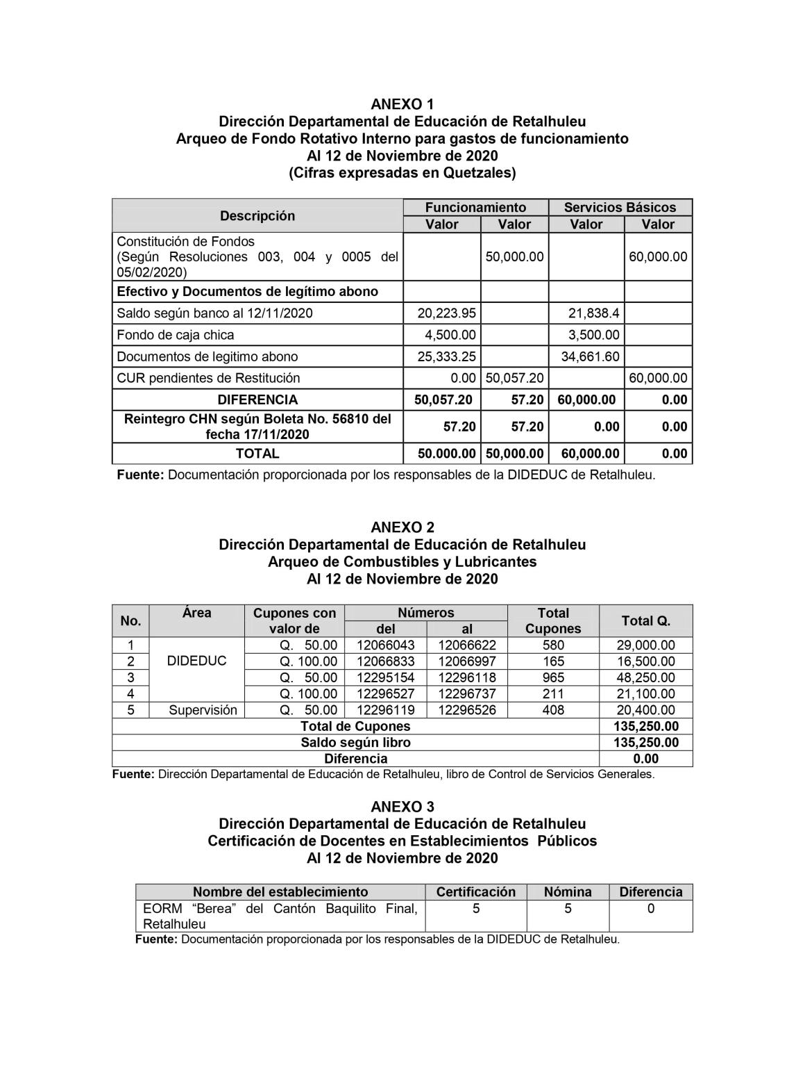

AUDITORIA - CUA 88747 Pág. 22

PERIODO DEL 01 DE ENERO DE 2020 AL 31 DE AGOSTO DE 2020
MINISTERIO DE EDUCACIÓN

.
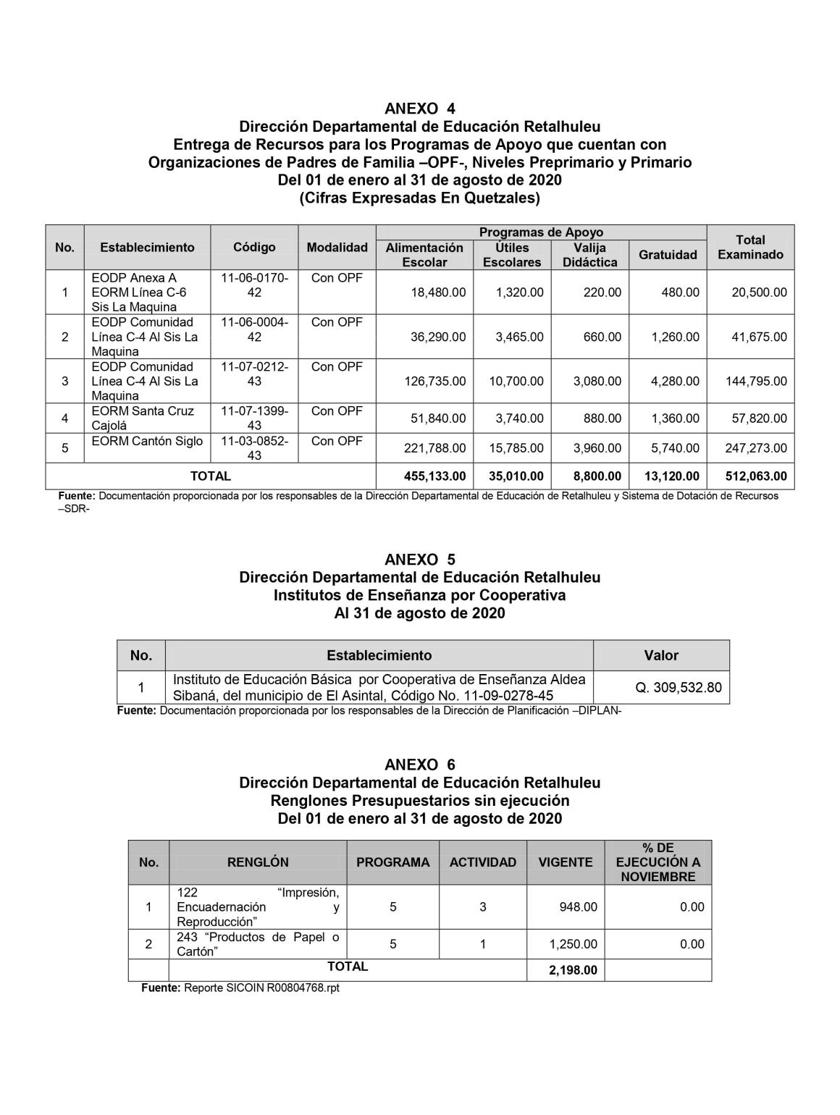

AUDITORIA - CUA 88747 Pág. 23 PERIODO DEL 01 DE ENERO DE 2020 AL 31 DE AGOSTO DE 2020
MINISTERIO DE EDUCACIÓN

.
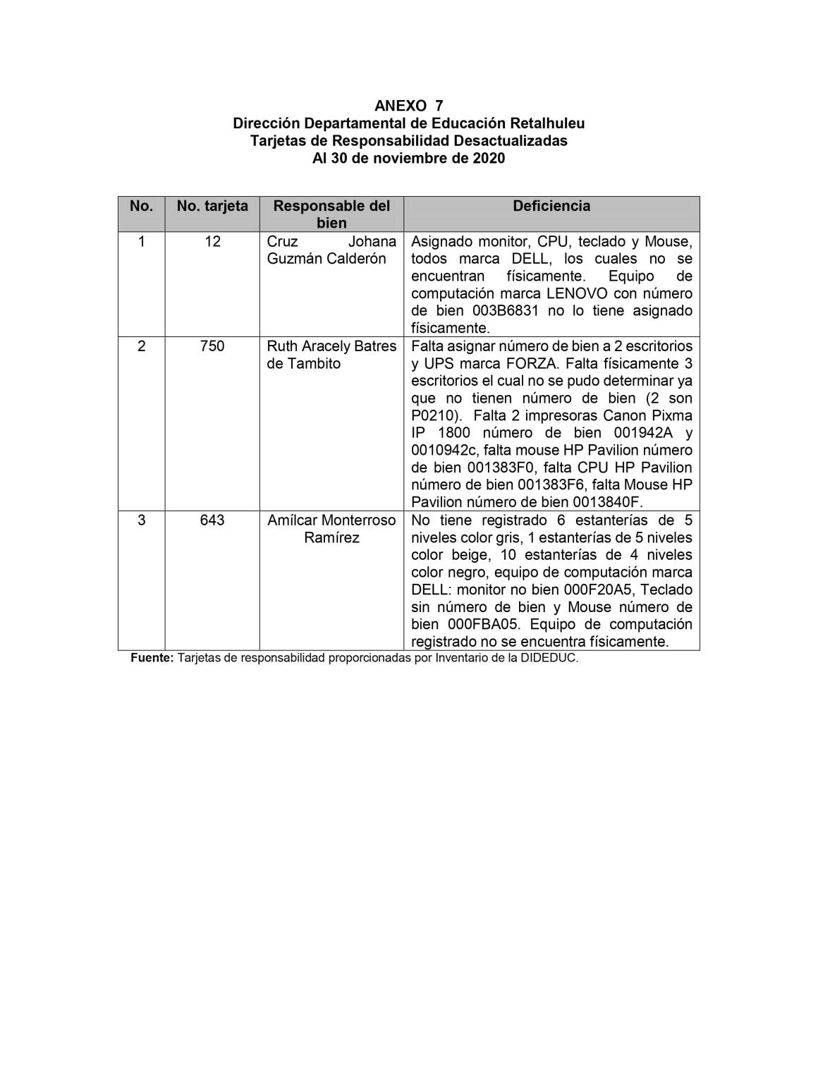

AUDITORIA - CUA 88747 Pág. 24 PERIODO DEL 01 DE ENERO DE 2020 AL 31 DE AGOSTO DE 2020

